Flip-flop e registri 030180
Analisi di un registro a scorrimento a 3 bit (E-PET)

Biundo Mattia 8/11/2022

1) Schema del circuito:
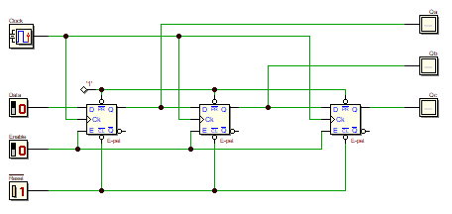
2) Diagramma Temporale:
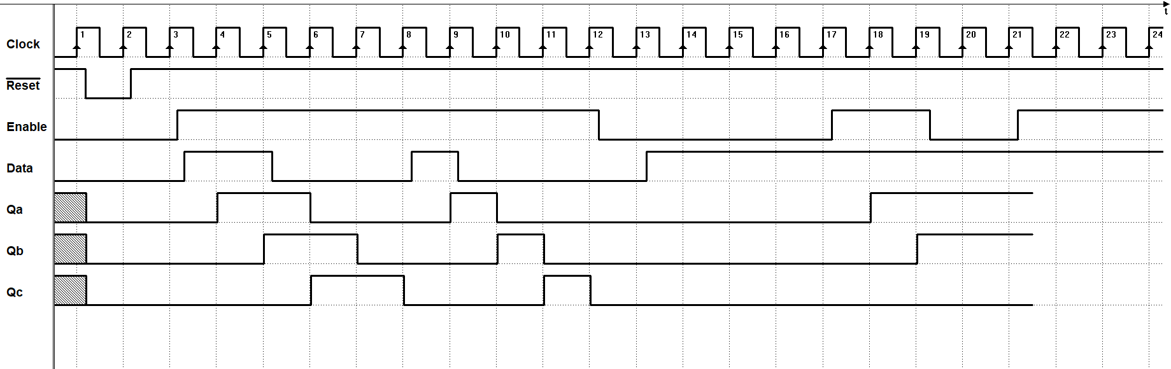

3) Sequenza: 0, -4, -2, +3, +1, 0

Tabella della sequenza:
!Reset | Enable | Data | Clock | Qa | Qb | Qc | Dec
0 | 1 | 0 | - | 0 | 0 | 0 | 0
1 | 1 | 1 | ↑ | 0 | 0 | 0 | 0
1 | 1 | 1 | ↑ | 1 | 0 | 0 | -4
1 | 1 | 0 | ↑ | 1 | 1 | 0 | -2
1 | 1 | 0 | ↑ | 0 | 1 | 1 | +3
1 | 1 | 0 | ↑ | 0 | 0 | 1 | +1
1 | 1 | 0 | ↑ | 0 | 0 | 0 | 0

4) Diagramma Temporale:
...incolla qui il diagramma temporale...

